TeamFlow
전체 시스템 구성도
문서 버전: v1.0 | 작성일: 2026년 9월 21일
실행 환경: 개발 - 로컬 Docker Compose / 운영 - AWS EC2 + Docker Compose
아키텍처: Modular Monolith (Spring Boot 단일 애플리케이션, Domain별 Package 분리)

1. 시스템 개요
TeamFlow는 팀 프로젝트의 Task·일정·문서·파일·커뮤니케이션을 통합 관리하는 웹 협업 플랫폼이다. React SPA 클라이언트가 Spring Boot 단일 애플리케이션(Modular Monolith)과 통신하며, PostgreSQL을 주 저장소로, Redis를 캐시·Pub/Sub·Rate Limiting에, AWS S3를 파일 저장소로 사용한다. Task 배정·Mention 등은 SSE로, 프로젝트 채팅은 WebSocket으로 실시간 전달한다.
시스템명 | TeamFlow — 웹 기반 팀 프로젝트 협업 플랫폼
목적 | Kanban 기반 Task 관리, RBAC 권한 관리, 실시간 알림/채팅, 문서·파일 관리를 하나의 플랫폼으로 통합 제공
아키텍처 | Modular Monolith: auth/user/project/member/task/comment/notification/chat/document/file/activity/common 12개 Domain Package
실행 환경 | 개발 - 로컬(PostgreSQL/Redis Docker) + Backend/Frontend 직접 실행, 운영 - AWS EC2 + Docker Compose
사용자 인터페이스 | React 19 + TypeScript + Vite + React Query + Tailwind CSS 기반 SPA
백엔드 서버 | Java 17 + Spring Boot 3.x REST API 서버, Spring Security(JWT), Spring Data JPA
데이터베이스 | PostgreSQL 16
캐시 / 실시간 | Redis 7 (Refresh Token / Cache / Pub-Sub / Rate Limiting)
파일 스토리지 | AWS S3 (Presigned URL 기반 직접 업로드)

2. 전체 아키텍처 구성도
시스템은 클라이언트, Edge(Nginx), 애플리케이션(Spring Boot), 데이터(PostgreSQL/Redis), 파일(S3), 관측(Prometheus/Grafana), CI/CD(GitHub Actions) 7개 영역으로 구성된다.
- 클라이언트 레이어 — React SPA가 HTTPS로 REST API를 호출하고, SSE(EventSource)로 알림을, WSS(WebSocket)로 채팅을 수신한다. 파일 업로드는 Presigned URL로 S3에 직접 전송한다.
- Edge 레이어 — Nginx가 TLS를 종료하고 정적 파일을 서빙하며, /api는 Backend로, /ws는 WebSocket Upgrade로 프록시한다.
- 애플리케이션 레이어 — Spring Security가 JWT를 검증한 뒤 Controller → Service → Repository 순으로 요청을 처리한다.
- 데이터 레이어 — PostgreSQL이 영구 데이터를, Redis가 Refresh Token/Cache/Pub-Sub/Rate Limiting을 담당한다.
- 관측/배포 레이어 — Prometheus/Grafana가 지표를 수집·시각화하고, GitHub Actions가 빌드·테스트·배포를 자동화한다.
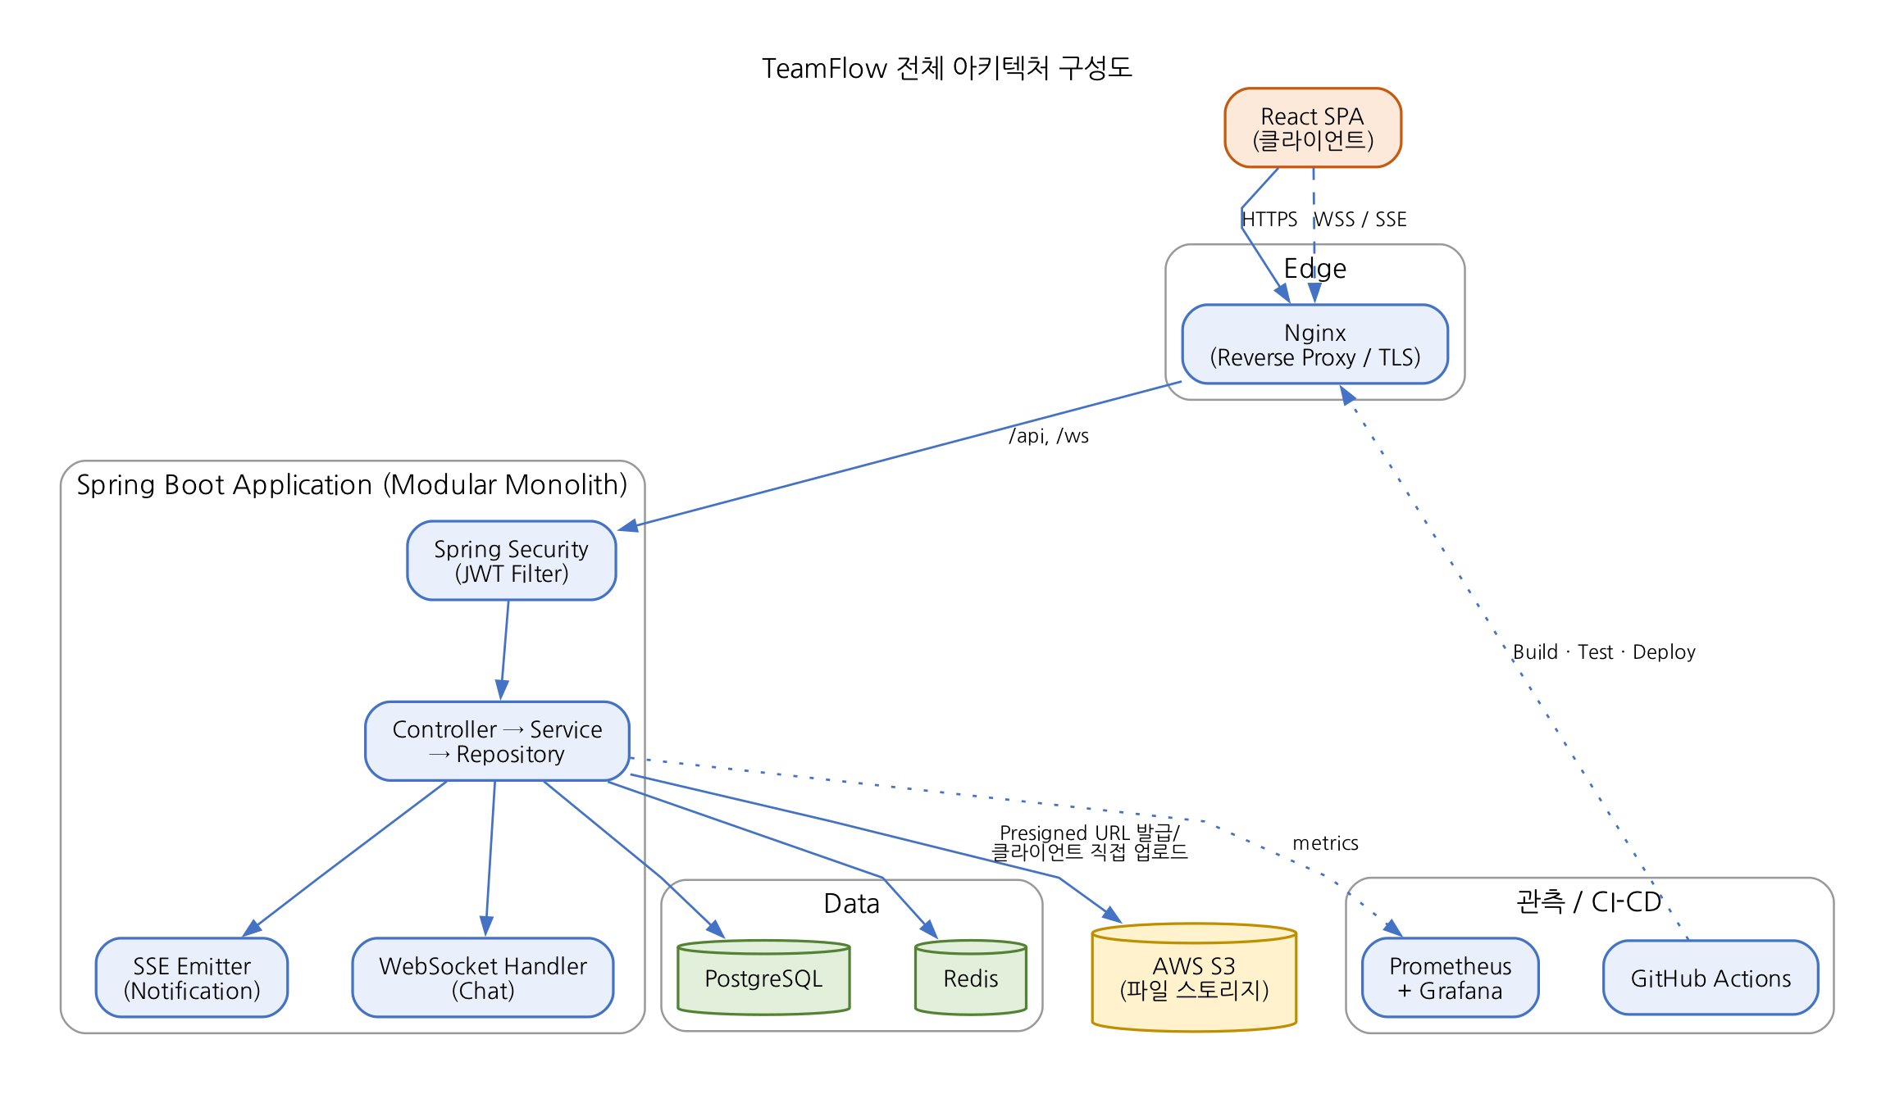
[그림 1] TeamFlow 전체 아키텍처 구성도

3. 레이어별 상세 구성

3.1 클라이언트 (Frontend)
구성 요소 | 기술 스택 | 버전/사양 | 역할 및 설명
SPA 프레임워크 | React | 19.x | 화면 렌더링 및 컴포넌트 구성
언어 | TypeScript | 5.x | 정적 타입 검사
빌드 도구 | Vite | 5.x | 개발 서버 및 번들링
서버 상태 관리 | React Query (@tanstack/react-query) | 5.x | API 데이터 캐싱, Optimistic Update
스타일 | Tailwind CSS | 3.x | 유틸리티 기반 스타일링
클라이언트 상태 | Zustand | 4.x | 로그인 사용자·UI 상태 관리

3.2 백엔드 (Backend)
구성 요소 | 기술 스택 | 버전/사양 | 역할 및 설명
애플리케이션 프레임워크 | Spring Boot | 3.x | REST API 서버, Modular Monolith
언어/런타임 | Java | 17 | 언어/런타임
인증 | Spring Security + JWT (jjwt) | 3.x 번들 | Access/Refresh Token 발급·검증
ORM | Spring Data JPA | 3.x 번들 | PostgreSQL 연동
Validation | Bean Validation | 3.x 번들 | 요청 데이터 유효성 검사
비동기 처리 | Spring @Async / ApplicationEvent | 3.x 번들 | ActivityLog·Notification 부가효과 분리

3.3 데이터베이스 및 캐시
구성 요소 | 기술 스택 | 버전/사양 | 역할 및 설명
RDBMS | PostgreSQL | 16 | 사용자/프로젝트/Task/초대 등 13개 테이블 저장
캐시/Pub-Sub | Redis | 7 | Refresh Token, Dashboard/Project 캐시, SSE Pub/Sub, Rate Limiting

3.4 파일 스토리지
구성 요소 | 기술 스택 | 버전/사양 | 역할 및 설명
오브젝트 스토리지 | AWS S3 | - | Presigned URL 기반 업로드/다운로드, Private Bucket

3.5 실시간 통신
구성 요소 | 기술 스택 | 버전/사양 | 역할 및 설명
알림 | SSE (SseEmitter) | Spring Web 내장 | 단방향 실시간 Notification 전달
채팅 | WebSocket (STOMP) | Spring WebSocket | 양방향 실시간 프로젝트 채팅

3.6 인프라
구성 요소 | 기술 스택 | 버전/사양 | 역할 및 설명
컨테이너 오케스트레이션 | Docker Compose | - | backend/frontend/PostgreSQL/Redis/Prometheus/Grafana 실행
Reverse Proxy | Nginx | alpine | TLS 종료, 정적 파일 서빙, /api·/ws 프록시
CI/CD | GitHub Actions | - | 빌드·테스트·Docker Image·배포·Health Check
모니터링 | Prometheus + Grafana | - | API/JVM/DB/Redis/서버 리소스 지표

4. 데이터 흐름도 — Task 생성 예시
Task 생성은 REST 요청, 권한 검증, 영속화, 활동 기록, 실시간 알림이 결합된 대표 시나리오이다.
단계 | 처리 주체 | 입력 데이터 | 출력 / 처리 결과
1 | 사용자(브라우저) | Task 생성 폼 입력 | POST /api/projects/{id}/tasks 요청
2 | Spring Security | JWT Access Token | 인증된 사용자 컨텍스트 확립
3 | TaskService | ProjectMember·Role | 권한 검증(MEMBER 이상)
4 | TaskRepository | Task 데이터 | PostgreSQL INSERT, 기본 상태 TODO
5 | ActivityLogService | TaskCreatedEvent | ActivityLog 저장(AFTER_COMMIT)
6 | NotificationService | TaskCreatedEvent | Notification 저장 + Redis Publish
7 | SSE Emitter | Redis Subscribe | 담당자에게 실시간 알림 전달
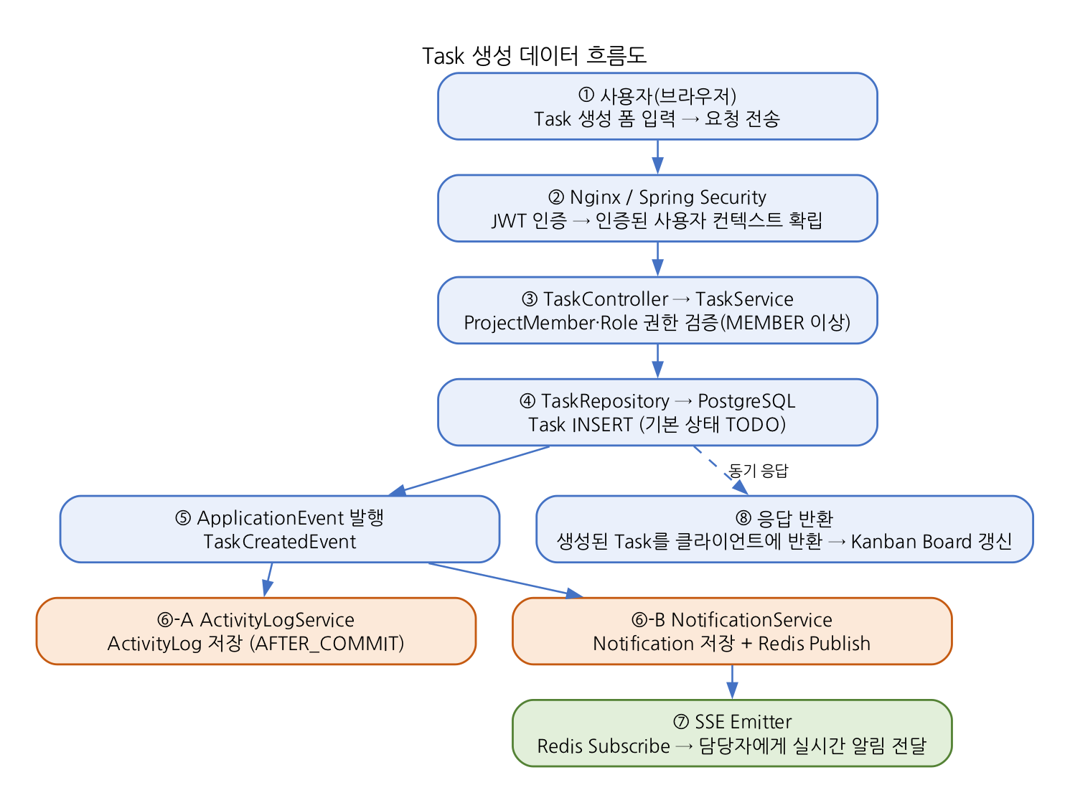
[그림 2] Task 생성 데이터 흐름도

5. API 엔드포인트 명세 (요약)
전체 API 명세는 08-api-specification.md를 참고한다. 아래는 도메인별 대표 엔드포인트이다.
메서드 | 엔드포인트 | 설명
POST | /api/auth/login | 로그인, JWT 발급
POST | /api/auth/refresh | Access Token 재발급
POST | /api/projects | 프로젝트 생성
POST | /api/projects/{projectId}/invitations | 팀원 초대
PATCH | /api/projects/{projectId}/members/{id}/transfer-ownership | 프로젝트 소유권 위임
POST | /api/projects/{projectId}/tasks | Task 생성
PATCH | /api/projects/{projectId}/tasks/{taskId}/status | Task 상태 변경 (Kanban, version 포함)
POST | /api/tasks/{taskId}/comments | 댓글 작성 (Mention 지원)
GET | /api/notifications/subscribe | 실시간 알림 구독 (SSE)
WS | /ws/chat | 실시간 채팅 (WebSocket/STOMP)
POST | /api/projects/{projectId}/files/presigned-url | 파일 업로드 URL 발급
GET | /api/projects/{projectId}/dashboard | 진행률 통계 조회
GET | /api/projects/{projectId}/search | Task/Document/Comment 통합 검색

6. 실시간 처리 상세
구분 | SSE (Notification) | WebSocket (Chat)
방향 | 단방향 (서버 → 클라이언트) | 양방향
연결 | GET /api/notifications/subscribe (EventSource) | STOMP over WS, /ws/chat
인증 | Access Token Query Parameter | STOMP CONNECT 헤더
전파 경로 | 이벤트 발행 → Redis Pub/Sub → SseEmitter | 발행 → ChatService 저장 → /topic broadcast
재연결 | 브라우저 자동 재연결 + REST 보완 조회 | 지수 백오프 재연결 + 커서 기반 이력 보완

7. 보안 설계
보안 항목 | 적용 기술 | 상세 내용
인증 | JWT (Access 30분 / Refresh 14일) | Access Token은 헤더, Refresh Token은 HttpOnly Cookie로 전달
인가 | Spring Security + RBAC | 프로젝트 단위 Role(OWNER/ADMIN/MEMBER/GUEST) 검증
비밀번호 | BCrypt | 단방향 해시 저장, 평문 미저장
CORS | Origin 화이트리스트 | Frontend 배포 도메인만 허용
CSRF | SameSite Cookie | Refresh Token Cookie에 SameSite=Strict, HttpOnly, Secure 적용
XSS | React 자동 이스케이프 | dangerouslySetInnerHTML 사용 금지
SQL Injection | JPA Parameter Binding | 문자열 결합 쿼리 생성 금지
파일 업로드 | 확장자/크기 검증 + Private S3 | Presigned URL TTL 5분, 다운로드도 Presigned GET

8. 성능 목표 및 제약 조건
항목 | 목표/제약값 | 비고
API 응답 시간 | P95 기준 300ms 이내 | 목표치
파일 업로드 크기 | 최대 50MB | Presigned URL 발급 시점 검증
Cache TTL | Dashboard 5분 / Project·Member 10분 | Cache-Aside + 명시적 Evict 병행
동시 접속 규모 | 개인 포트폴리오 기준 소규모(EC2 t3.small) | Auto Scaling 미도입

9. 개발 환경 및 배포 구성

9.1 로컬 개발 환경
구성 요소 | 기술 스택 | 버전/사양 | 역할 및 설명
프론트엔드 | Node.js + npm | - | React 개발 서버 (localhost:5173)
백엔드 | Java + Gradle | 17 | Spring Boot 개발 서버 (localhost:8080)
데이터베이스 | PostgreSQL (Docker) | 16 | docker-compose.dev.yml로 기동
캐시 | Redis (Docker) | 7-alpine | docker-compose.dev.yml로 기동
버전 관리 | Git + GitHub | - | main 브랜치 기준, PR 리뷰 후 머지

9.2 운영 Docker Compose 구성
구성 요소 | 기술 스택 | 역할 및 설명
nginx | nginx:alpine | TLS 종료, Reverse Proxy, 정적 파일 서빙
backend | Spring Boot (Multi-stage Build) | API 서버
postgres | postgres:16-alpine | 주 데이터베이스
redis | redis:7-alpine | 캐시/토큰/Pub-Sub
prometheus | prom/prometheus | 지표 수집
grafana | grafana/grafana | 대시보드 시각화

10. 개정 이력
버전 | 작성일 | 작성자 | 변경 내용
v1.0 | 2026-09-21 | TeamFlow 개발자 | 설계 단계 전체 시스템 구성도 최초 작성

